Họ và tên: Nguyễn Tiến Đạt - 1150080090

Lớp: CNPM2

**Bài tập thực hành buổi 9**

**1. Mô hình trọng số (WSM)**

1.1. Theo dự án

- Tổng trọng số cho các tiêu chuẩn 100%.

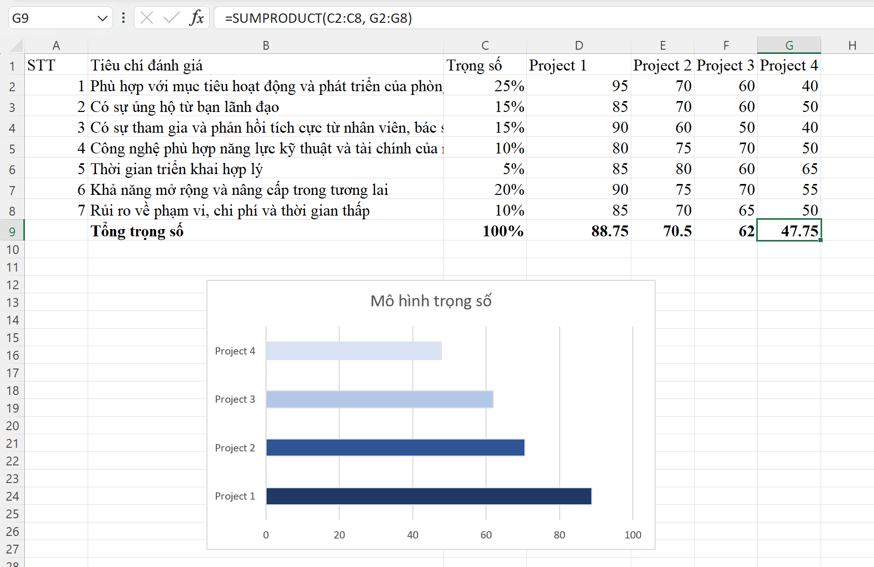

1.2. Theo chức năng

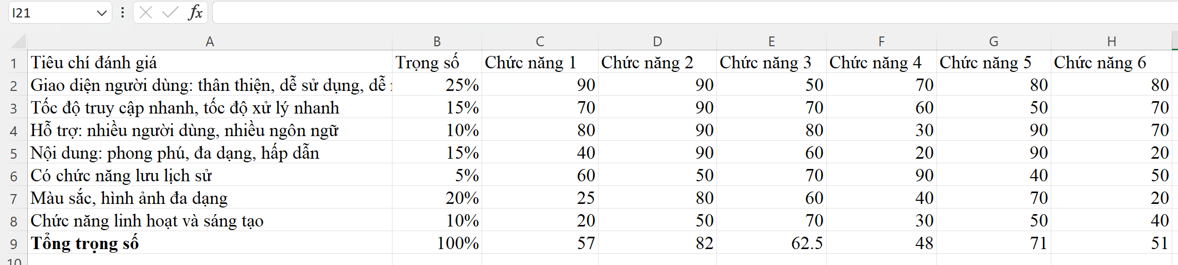

3. Kick-Off Meeting

Cuộc họp Khởi động Dự án

15/09/2025

**Tên dự án:** Xây dựng hệ thống quản lý phòng khám tư nhân

**Mục tiêu cuộc họp:** Khởi động dự án, thống nhất tầm nhìn và phạm vi, giới thiệu các bên liên quan, rà soát mục tiêu dự án và định hướng kế hoạch thực hiện trong các giai đoạn tiếp theo.

**Chương trình:**

1. Giới thiệu thành viên và vai trò tham gia dự án

2. Trình bày tổng quan và bối cảnh dự án

3. Xem xét các tài liệu liên quan đến dự án

4. Thảo luận phạm vi dự án (Scope)

5. Trình bày cơ cấu tổ chức dự án và phân công trách nhiệm

6. Thảo luận về mục tiêu: phạm vi – tiến độ – chi phí

7. Thảo luận các rủi ro ban đầu và kế hoạch giảm thiểu

8. Lập danh sách hạng mục hành động sau cuộc họp

|  |  |  |
| --- | --- | --- |
| **Công việc** | **Người phụ trách** | **Thời gian** |
| Thu thập yêu cầu & mô tả nghiệp vụ (BRD) | Nguyễn Thị Thanh Hiền, Nguyễn Tiến Đạt | 25/9/2025-29/9/2025 |
| Xây dựng Use Case tổng thể và Use Case phân rã | Nguyễn Thị Thanh Hiền | 30/9/2025-4/10/2025 |
| Thiết kế CSDL | Nguyễn Thị Thanh Hiền | 5/10/2025-7/10/2025 |
| Thiết kế Mockup UI chi tiết + Prototype | Nguyễn Tiến Đạt | 08/10/2025-12/10/2025 |
| Viết API Spec và code backend cho module Tiếp nhận bệnh nhân | Nguyễn Tiến Đạt | 13/10/2025-17/10/2025 |
| Backend: CRUD bệnh nhân, phân loại bệnh nhân, điều phối phòng khám | Nguyễn Tiến Đạt | 18/10/2025-20/10/2025 |
| Frontend: Màn hình Tiếp nhận bệnh nhân, form nhập thông tin, danh sách bệnh nhân | Nguyễn Thị Thanh Hiền | 21/10/2025-24/10/2025 |
| Backend: API quản lý hồ sơ bệnh án, dịch vụ sử dụng, chẩn đoán | Nguyễn Tiến Đạt | 25/10/2025-28/10/2025 |
| Frontend: Màn hình hiển thị lịch sử khám, chi tiết hồ sơ | Nguyễn Thị Thanh Hiền | 29/10/2025-31/10/2025 |
| Backend: API quản lý chi phí, chính sách giảm giá, hóa đơn | Nguyễn Tiến Đạt | 01/11/2025-03/11/2025 |
| Frontend: Màn hình hiển thị chi phí, xuất hóa đơn | Nguyễn Thị Thanh Hiền | 04/11/2025-05/11/2025 |
| Backend: API báo cáo theo ngày, tháng, dịch vụ, doanh thu | Nguyễn Tiến Đạt | 06/11/2025-07/11/2025 |
| Frontend: Biểu đồ thống kê, báo cáo xuất file PDF/Excel | Nguyễn Thị Thanh Hiền | 08/11/2025-09/11/2025 |
| Kiểm thử hệ thống | Nguyễn Thị Thanh Hiền | 09/11/2025-10/11/2025 |
| Chuẩn bị báo cáo + Demo | Nguyễn Thị Thanh Hiền | 10/11/2025 |

4. Xây dựng hợp đồng nhóm

**HỢP ĐỒNG NHÓM**

**Tên dự án:** Xây dựng hệ thống quản lý phòng khám tư nhân

**Thành viên dự án và ký xác nhận:**

|  |  |
| --- | --- |
| **Họ và tên** | **Chữ ký** |
| **Nguyễn Tiến Đạt** |  |
| **Nguyễn Thị Thanh Hiền** |  |

**Quy tắc làm việc chung** - Là một nhóm dự án, chúng tôi cam kết:

* Chủ động trong công việc, dự đoán các vấn đề có thể xảy ra và tìm cách ngăn chặn trước.
* Giữ liên lạc và thông tin cho các thành viên khác về những nội dung liên quan đến dự án.
* Luôn đặt lợi ích của toàn dự án lên hàng đầu.

**Tham gia nhóm - Chúng tôi sẽ:**

* Trung thực và cởi mở trong mọi hoạt động của dự án.
* Khuyến khích sự đa dạng và tôn trọng khác biệt trong làm việc nhóm.
* Tạo cơ hội cho mọi thành viên được tham gia công bằng.
* Luôn sẵn sàng với các phương pháp và ý tưởng mới.
* Thảo luận từng nội dung một, rõ ràng và minh bạch.
* Báo sớm cho quản lý dự án nếu vắng mặt hoặc khó đảm bảo deadline của nhiệm vụ.

**Giao tiếp - Chúng tôi sẽ:**

* Thống nhất phương thức giao tiếp phù hợp cho cả nhóm. Vì có thành viên không thể gặp trực tiếp thường xuyên, nhóm sẽ sử dụng email, website dự án hoặc công cụ hỗ trợ khác để trao đổi.
* Quản lý dự án sẽ điều phối cuộc họp, sắp xếp các buổi họp trực tiếp hoặc trực tuyến khi cần.
* Cùng nhau xây dựng tiến độ dự án và cập nhật vào hệ thống quản lý trước 4 giờ chiều mỗi thứ Sáu hàng tuần.
* Trình bày ý tưởng rõ ràng, súc tích.
* Giữ thảo luận tập trung vào đúng nội dung và mục tiêu.

**Giải quyết vấn đề - Chúng tôi sẽ:**

* Khuyến khích mọi thành viên tham gia vào việc tìm giải pháp.
* Chỉ sử dụng phê bình mang tính xây dựng, tập trung vào giải pháp, không đổ lỗi cá nhân.
* Luôn phát triển ý tưởng dựa trên kết quả và đóng góp của nhau.

**Nguyên tắc họp nhóm - Chúng tôi sẽ:**

* Lên kế hoạch họp trực tiếp vào thứ Ba tuần thứ 1 và thứ 3 mỗi tháng.
* Gặp nhau thường xuyên hơn trong tháng đầu tiên của dự án.
* Sắp xếp họp trực tuyến hoặc qua điện thoại khi cần thiết.
* Tổ chức thêm các cuộc họp khác (nếu dự án yêu cầu).
* Ghi biên bản cuộc họp và gửi cho nhóm trong vòng 24 giờ sau mỗi buổi họp, tập trung vào quyết định đã thống nhất và các hạng mục hành động*.*